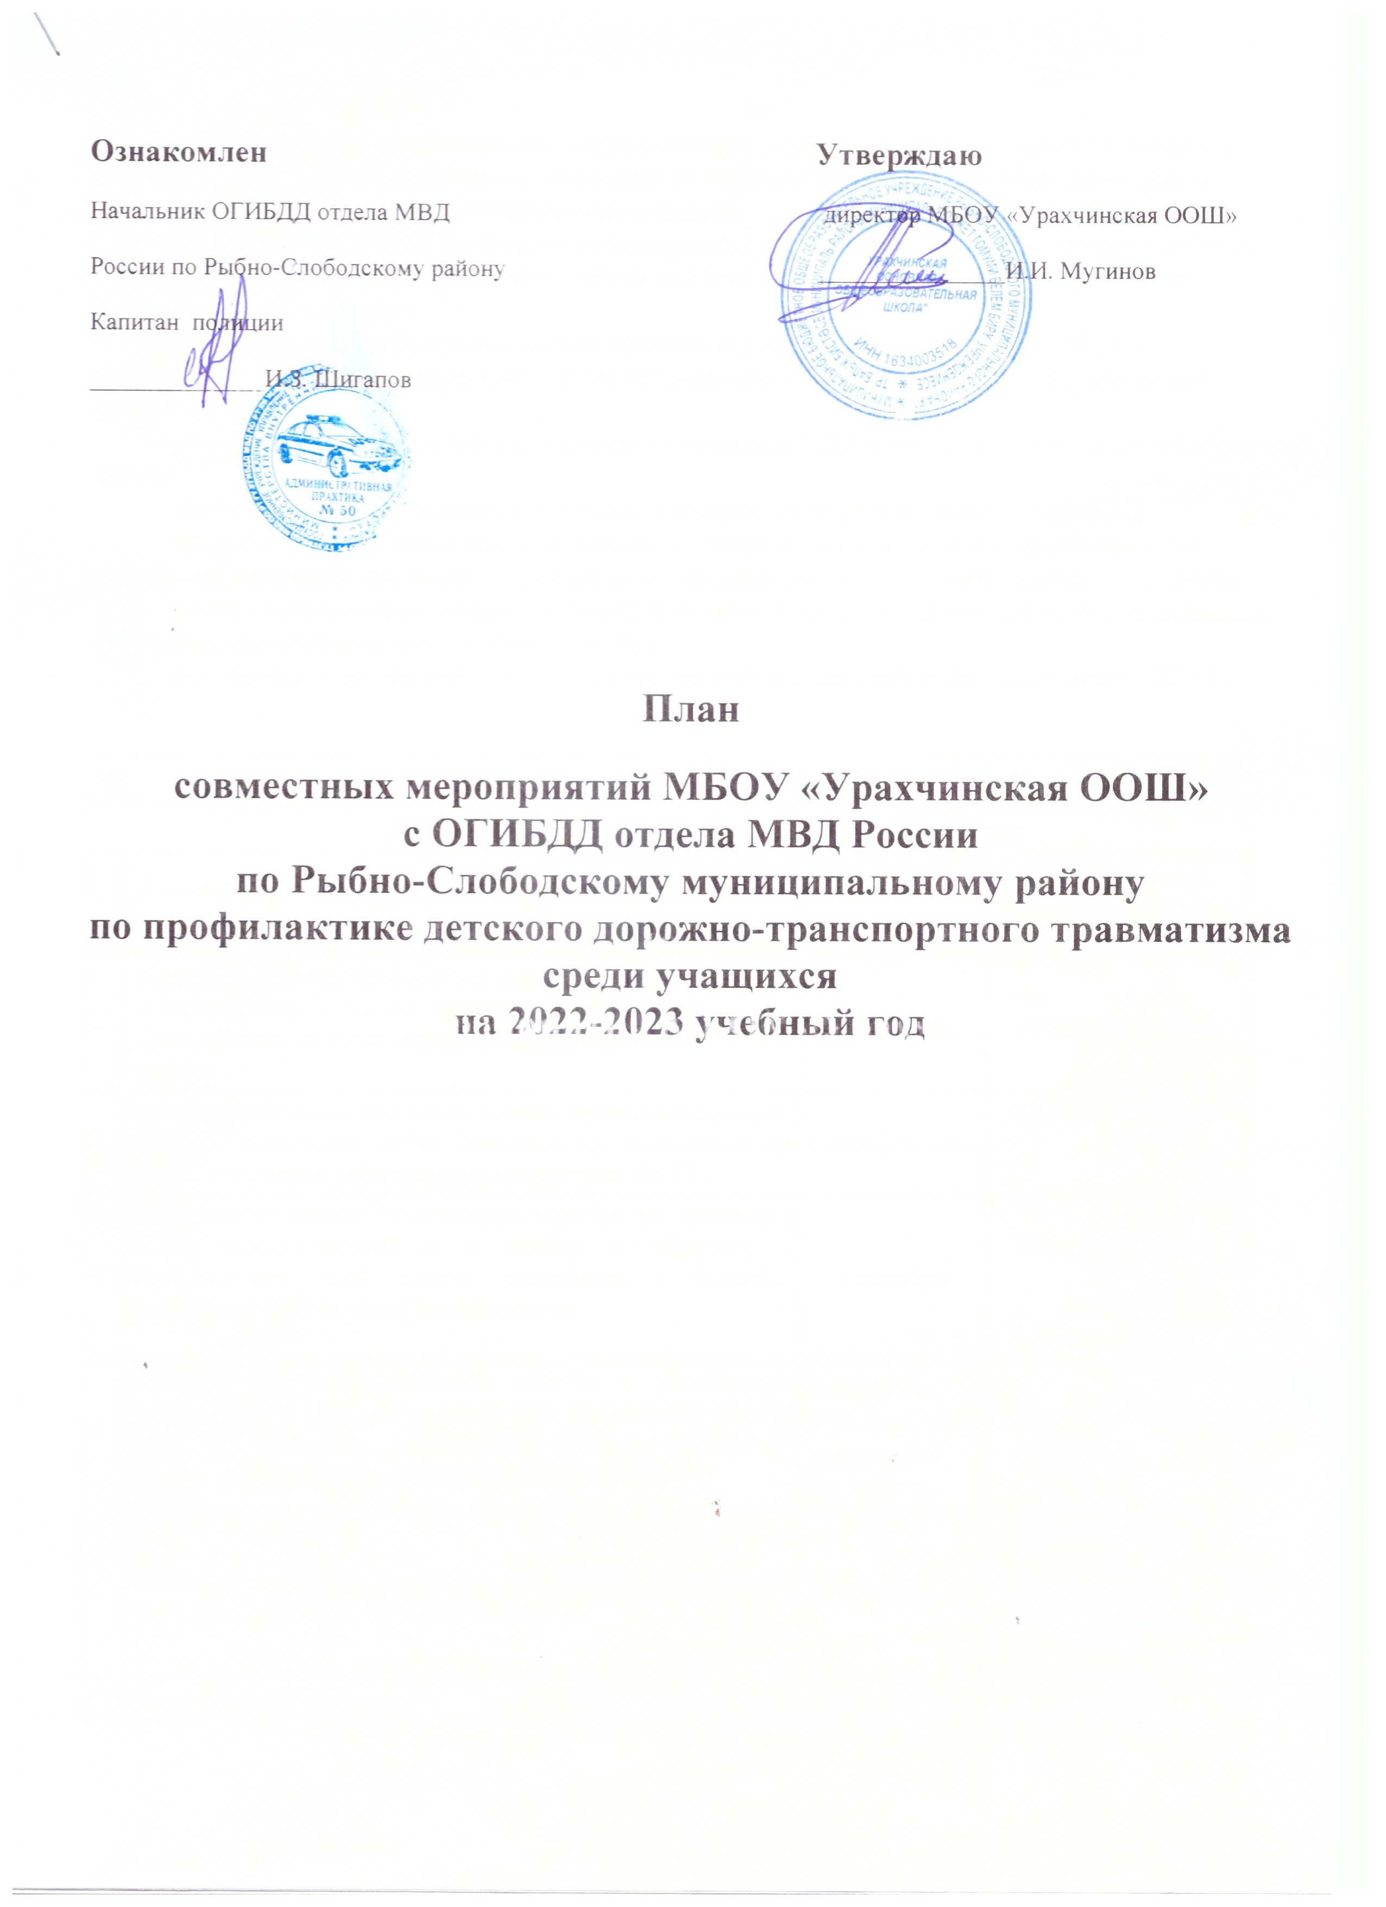

Цель работы: создание организационно-педагогических условий для формирования у школьников устойчивых компетенций безопасного поведения на улицах и дорогах; воспитания грамотных и дисциплинированных участников дорожного движения.
Сформировавшаяся за годы система работы базируется на системном подходе к решению проблемы профилактики ДДТТ относительно всех субъектов образовательного процесса и направлена на решение следующих задач:
- Продолжить работу педагогического коллектива совместно со службой ОГИБДД по профилактике детского дорожно-транспортного травматизма, ознакомлению детей с правилами дорожного движения.
- повысить активность детей и родителей к пропаганде ПДД и обеспечению безопасного образа жизни;
- сформировать у обучающихся устойчивые навыки соблюдения и выполнения ПДД;
- применять современные формы и методы обучения и воспитания детей, инновационные технологии, направленные на предупреждение несчастных случаев на улицах, дорогах и во дворах;
- создать методическую копилку инноваций педагогов, разработать методические рекомендации для проведения классных часов и занятий по ПДД;
- разработать и осуществить комплекс мероприятий, направленных на профилактику ДДТТ;

№ | Мероприятия | Сроки | Ответственные
Работа с педагогическим коллективом
1. | Разработка и утверждение совместного плана работы по профилактике ДДТТ на 2022-2023 учебный год. | Август- сентябрь | Администрация школы совместно с ОГИБДД
2. | Назначение ответственного за работу по профилактике детского дорожно- транспортного травматизма; ответственных за подвоз детей в школу | Сентябрь | Директор школы
3. | Проведение совещания с классными руководителями по вопросу «Обучение детей безопасному поведению на улице, состояние работы по профилактике ДДТТ» | Сентябрь, май | Зам. директора по ВР
4. | Составление схемы безопасных маршрутов движения детей (первоклассников) в школу и обратно, с определением «зон риска» связанных с детским дорожно-транспортным травматизмом. | Сентябрь | Зам.директора по ВР,  классный руководитель
5 | Организация индивидуальной работы с учащимися, нарушившими ПДД, и их законными представителями, а также рассмотрение административных протоколов по фактам нарушения на заседаниях КДН и ПДН. | В течение  года (по факту происшеств ия) | Администрация школы
6 | Разработка классных часов по ПДД, пополнение педагогической копилки по ПДД. | В течение года | Зам.директора по ВР,  классные руководители
7 | Взаимоинформирование органов образования и ОГИБДД по фактам ДТП с участием несовершеннолетних детей. Осуществление ежемесячного мониторинга случаев ДТП и нарушений ПДД учащимися. | В течение  года (по факту происшеств ия) | Сотрудники ОГИБДД,  администрация школы
8 | Обновление стендов (в классе, школе) по профилактике ДТП для повышения наглядности и эффективности пропаганды правил дорожного движения. | В течение года | Зам.директора по ВР,  классные руководители
9 | Ведение журнала учета ДТП с участием  учащихся школы | В течение  года | Заместитель директора  по ВР
10 | Ведение журнала бесед-«пятиминуток» по вопросам БДД | Ежедневно | Классные руководители
Работа с учащимися
1 | Организация работы отряда ЮИД | В течение учебного года | Руководитель ЮИД
2 | Месячник безопасности дорожного движения (в  рамках операции «Внимание – дети!». | Сентябрь, Май | Зам. директора по ВР, классные руководители
3 | Проведение бесед -«пятиминуток» по вопросам безопасности дорожного движения | Ежедневно на последнем уроке, а также до и после  каникул | Классные руководители, инспекторы ОГИБДД
4 | Праздник «Посвящение первоклассников в  пешеходы» | Сентябрь-Октябрь | Классный руководитель
5 | Обеспеченность светоотражающими приспособлениями (фликерами) | Сентябрь | Зам. директора по ВР, классные руководители
6 | Тематические профилактические беседы, классные часы, акции, викторины, конкурсы рисунков, диспуты с приглашением инспектора ОГИБДД | В течение года | ОГИБДД,  зам.директора по ВР
7 | Участие в проведении профилактических акций:  - «Засветись!»  - «Дорога детей из школы домой!»  - «Внимание дети!»  - «День памяти жертв ДТП»  - «Внимание, каникулы!»  - «Безопасность детей – забота взрослых!»  - «Безопасные каникулы!»  - «Учим ПДД – предупреждаем ДТП!» | Сентябрь  Октябрь  Ноябрь  Ноябрь  Декабрь  Февраль  Март  Апрель | Зам.директора по ВР, классные руководители
8 | Участие в районных конкурсах среди образовательных учреждений по ПДД.  Участие в муниципальном этапе конкурса «Безопасное колесо» | В течение года | Зам.директора по ВР,  классные руководители
9 | Выявление учащихся-нарушителей ПДД и  проведение с ними профилактических бесед | В течение  года | Зам. директора,  Классные руководители
Работа с родителями
1 | Проведение родительских собраний с участием сотрудников ОГИБДД | В течение года | Зам. директора классные руководители
2 | Беседы с родителями учащихся-нарушителей. | По необходимости | ОГИБДД,  зам.директора по ВР, классные руководители
4 | Планирование и проведение адресной работы с семьями обучающихся, в которых имеется мототранспорт, в том числе скутеры | сентябрь- (планиров ание в течение  года) | Заместитель директора по ВР, классные руководители
Контрольная деятельность
1 | Анкетирование по ПДД (1-9 классы). | В течение года | Зам.директора по ВР;  преподаватель ОБЖ
2 | Тематические проверки по вопросам профилактики ДДТТ и внеплановые проверки по фактам ДТП с обучающимися | в течение года | Администрация школы
3 | Участие в онлайн- олимпиаде по БДД «Безопасные дороги» | Сентябрь-октябрь | Классные руководители 1-6 классов

